**投稿流程**

（一）通过“中青校园”APP投稿

普通实践团队的用户请点击“去投稿”按钮或“我的投稿”进入投稿页面，选择封面图片，填写标题，填写文章内容。

注意：中国青年网校园通讯社各通讯站的通讯员请点击“我的投稿”后，选择“校通讯员”处进行投稿。

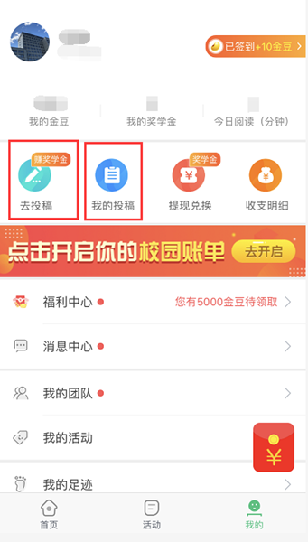

1.文字稿投稿说明

根据上述文字稿投稿要求，上传稿件标题及正文和插图，具体如下图。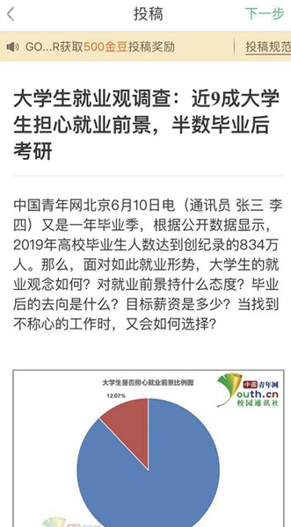 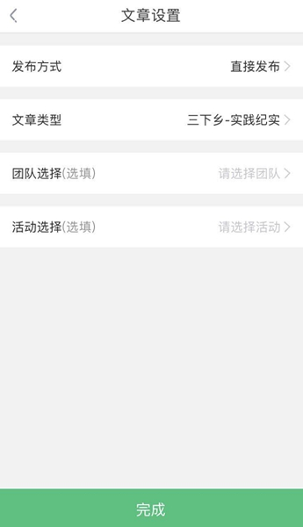

2.组图稿投稿说明

根据上述组图稿投稿要求，上传标题和图片及其图注说明。

注意，每一张图片后都要有图注。（组图类稿件请选择“三下乡-实践图片”栏目，点击完成即可投稿）

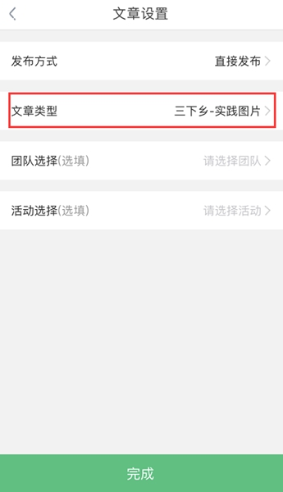

3.视频稿投稿说明

将需要投稿的视频整理好，并且写好视频的说明文件（见附件1）。

将视频以及说明文件全部放置在一个文件夹中，文件夹命名规则为“【视频】+文章标题+学校+作者”，整体压缩成一个文件提交，压缩的文件名须与文件夹同名。

将压缩的文件上传至百度云网盘（需个人自行申请），在压缩文件上点鼠标右键，在弹出的菜单中选择“分享”，然后选择“私密分享”，创建文件的分享链接和密码（如下图所示）。

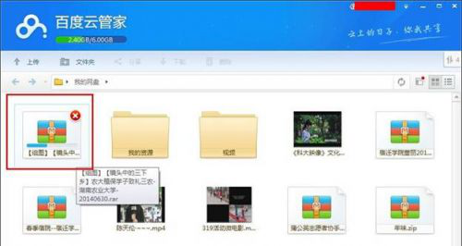

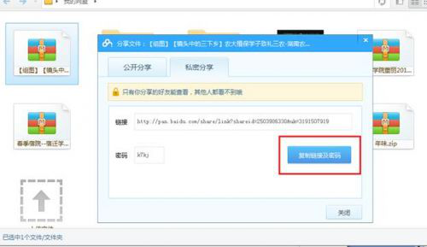

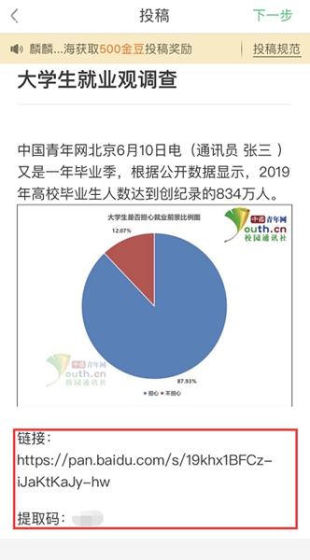

注意，第一段为导语即视频说明内容，第二部分为视频下载地址。（视频类稿件请选择“三下乡-实践视频”栏目，点击完成即可投稿）

（二）通过“中青校园”PC端进行投稿

用户打开投稿链接，用微信扫描二维码登录，进入投稿页面。填写标题，填写文章内容及配图。具体操作如下：

（投稿链接：<https://app.cycnet.com.cn/sxx/public/login>）

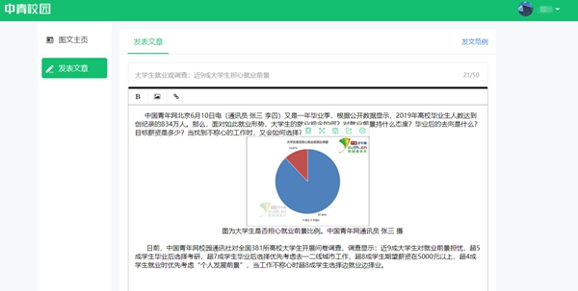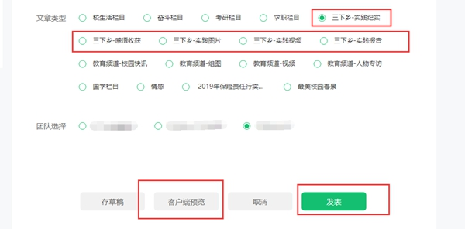

根据上述投稿要求及说明，上传稿件标题及正文和插图。

填写完内容后选择发布方式（可以选择直接发布）和文章类型（文字类稿件，如果偏新闻性，请选择“三下乡-实践纪实”，如果偏个人感悟，请选择“三下乡-感悟收获”；组图类稿件请选择“三下乡-实践图片”栏目，视频类稿件请选择“三下乡-实践视频”栏目），点击“完成”即可完成投稿。